Пояснительная записка по использованию электронного интерактивного дидактического мультимедийного пособия в образовательном процессе
Тема пособия: «Правила поведения на природе»
Возраст целевой группы: старший дошкольный возраст.
Цель пособия: Формировать знания о правилах безопасного поведения на природе. Воспитывать бережное отношение ней, желание бороться за её сохранение.
Задачи пособия: закрепление знаний о правилах безопасного поведения на природе, развитие логики, мышления, зрительного восприятия картинного материала.
Алгоритм работы со слайдами:
№ слайда | Действия и возможный вариант пояснений педагога
№1 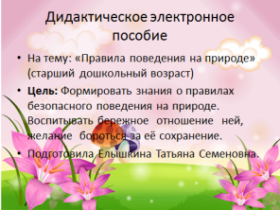 | Титульный слайд
№2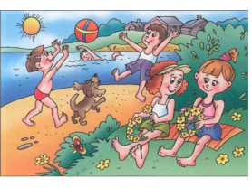 | Назови правило поведения на природе.  (Ребенок называет правило, оценивает по предложенной картинке - что можно делать на природе, а что нет. По щелчку ребенок может себя проверить – правильно ли дан ответ).
№3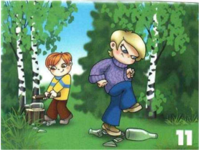 | Назови правило поведения на природе.  (Ребенок называет правило, оценивает по предложенной картинке - что можно делать на природе, а что нет. По щелчку ребенок может себя проверить – правильно ли дан ответ).
№4 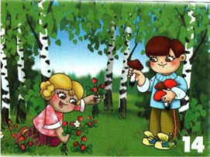 | Назови правило поведения на природе.  (Ребенок называет правило, оценивает по предложенной картинке - что можно делать на природе, а что нет. По щелчку ребенок может себя проверить – правильно ли дан ответ).
№5 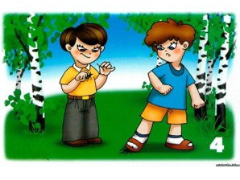 | Назови правило поведения на природе.  (Ребенок называет правило, оценивает по предложенной картинке - что можно делать на природе, а что нет. По щелчку ребенок может себя проверить – правильно ли дан ответ).
№6 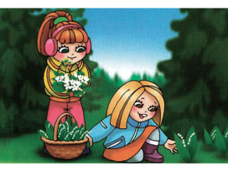 | Назови правило поведения на природе.  (Ребенок называет правило, оценивает по предложенной картинке - что можно делать на природе, а что нет. По щелчку ребенок может себя проверить – правильно ли дан ответ).
№7 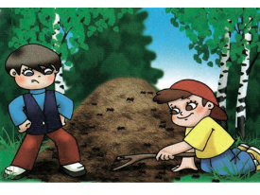 | Назови правило поведения на природе.  (Ребенок называет правило, оценивает по предложенной картинке - что можно делать на природе, а что нет. По щелчку ребенок может себя проверить – правильно ли дан ответ).
№8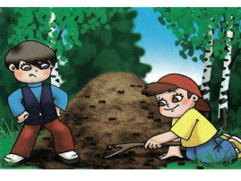 | Назови правило поведения на природе.  (Ребенок называет правило, оценивает по предложенной картинке - что можно делать на природе, а что нет. По щелчку ребенок может себя проверить – правильно ли дан ответ).
№9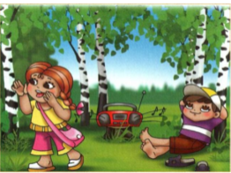 | Назови правило поведения на природе.  (Ребенок называет правило, оценивает по предложенной картинке - что можно делать на природе, а что нет. По щелчку ребенок может себя проверить – правильно ли дан ответ).
№10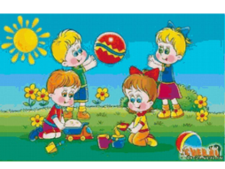 | «Назови правило поведения на природе»  (Ребенок называет правило, оценивает по предложенной картинке - что можно делать на природе, а что нет. По щелчку ребенок может себя проверить – правильно ли дан ответ).
№11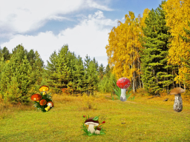 | «Съедобно-не съедобно».  (Ребенок называет съедобные и не съедобные грибы и по щелчку проверяет свой ответ. По щелчку неправильный ответ исчезает).
№12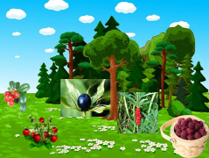 | «Съедобно-не съедобно».  (Ребенок называет съедобные и не съедобные ягоды и проверяет свой ответ. По щелчку неправильный ответ исчезает).  Воспитатель хвалит детей.

